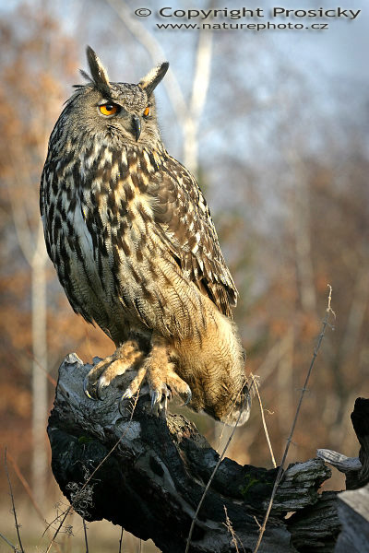
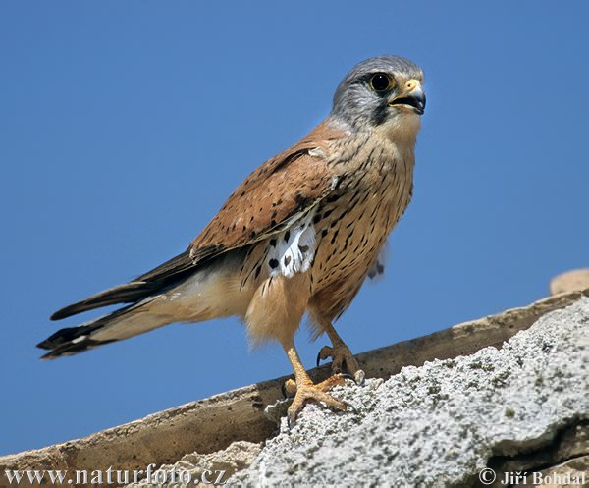
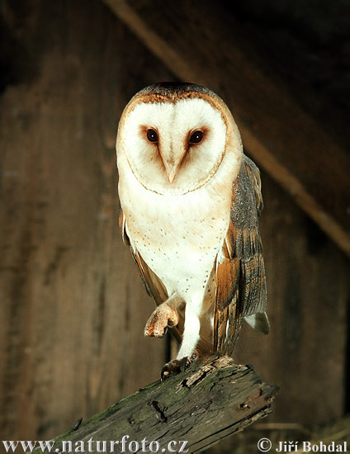
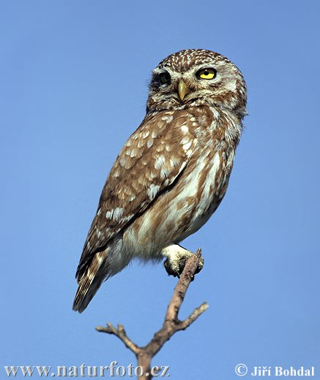

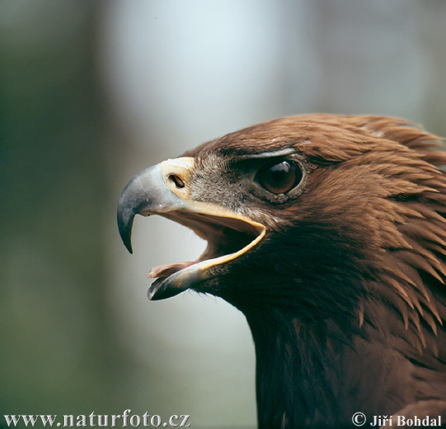
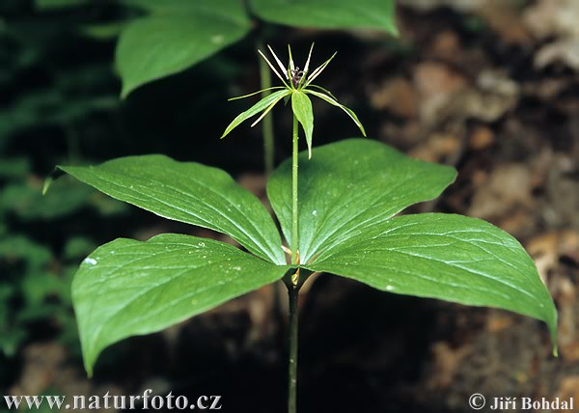
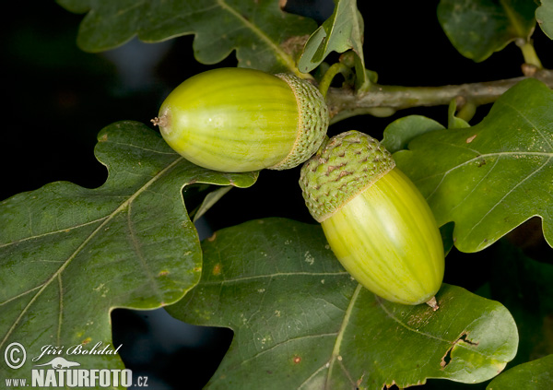

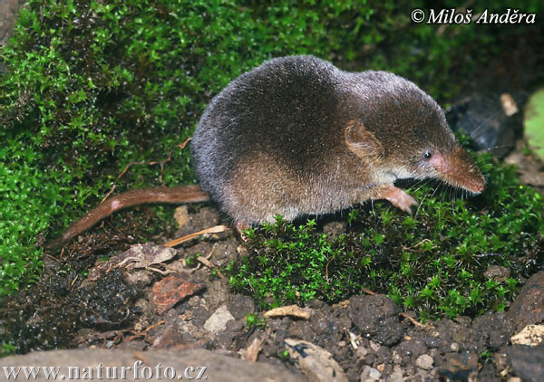
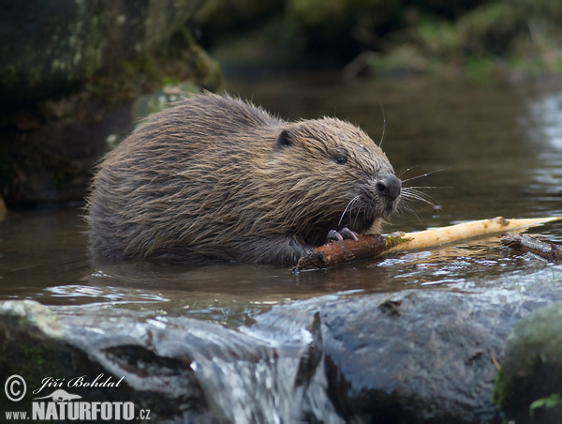
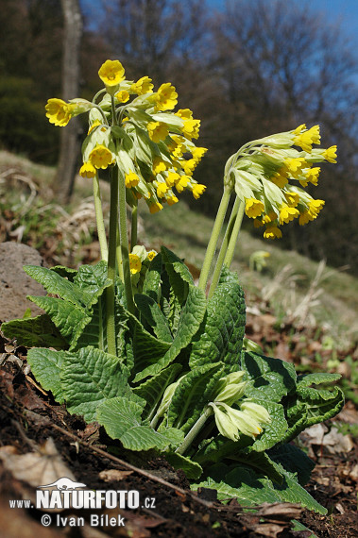
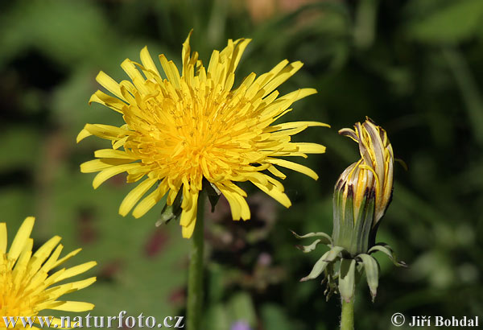

Vyluštěte další část tajenky. Tentokrát je to velice jednoduché. Každý obrázek živočicha či rostliny znázorňuje jedno písmeno. Pokud jste luštili v prvním úkolu křížovku, měli byste, spolu s minulou tajenkou, složit celou větu. Napište ji na místo pomlček.

- - - - - - - - - - - - - - - - -, - - - - - - - - - - - - - - - - - - - - - - - - - - - - - -.

N – poštolka obecná
E – výr velký
J – sova pálená
D – sýček obecný
O – orel skalní
Í – vraní oko čtyřlisté
L – dub zimní
P – prvosenka jarní
Ř – smetánka lékařská
R – rejsek obecný
Y – bobr evropský

